
Проект «Мир сенсорики»

Актуальность проекта:

Сенсорное развитие ребёнка –это развитие его восприятия его формирования представлений о свойствах предметов: их форме, цвете, и величине. Сенсорное воспитание, направленное на формирование полноценного восприятия окружающей действительности, служит основой познания мира, первой ступенью которого является чувственный опыт.

- Актуальность любых вопросов, связанных с сенсорным воспитанием детей обусловлено тем, что дошкольный возраст является сенситивным периодом для развития способностей. Потери, допущенные в этот период, невосполнимы в полной мере в последующей жизни. Профессор Н. М. Щелованов называл дошкольный возраст «золотой порой» сенсорного воспитания. И важно предоставить детям в этот период все возможности для обогащения их чувственного опыта. Познание окружающего мира начинается с ощущений, с восприятия. Чем богаче ощущения и восприятия, тем шире и многограннее будут полученные ребёнком сведения об окружающем мире. Успешность умственного, физического, эстетического, экологического воспитания в значительной степени зависит от уровня сенсорного развития детей, то есть от того, насколько совершенно ребёнок слышит, видит, осязает окружающее. Чувственное познание внешнего мира – важнейшее звено в системе познавательной деятельности ребёнка, необходимая предпосылка интеллектуального развития.
- Значение сенсорного воспитания состоит в том, что оно: является основой для интеллектуального развития, развивает наблюдательность, позитивно влияет на эстетическое чувство, является основой для развития воображения, памяти, внимания и др.
- Проведенный мониторинг по развитию сенсорных способностей детей в нашей группе показал недостаточный уровень сенсорного развития по всем показателям, преобладали в основном низкий и средний уровень. В результате проведенного исследования, возникла необходимость в разработке и реализации проекта, направленного на повышение сенсорной культуры детей раннего возраста.
- Новизной данного материала является так же сочетание традиционных подходов и использование современных средств обучения: развлечения, логических упражнений, практическими заданиями, заучивание стихов, потешек, разгадывание загадок о геометрических фигурах. Обеспеченность практическим игровым материалом (самодельными дидактическими играми) позволяет целенаправленно заниматься развитием сенсорных способностей и общим развитием ребенка не только на специальных занятиях, но и в совместной деятельности с воспитателями, и в семье.

Цель проекта:
- развитие сенсорных способностей у детей 2-3 лет средствами дидактической игры.
Задачи проекта:
1. Определить уровень сенсорного развития детей младшего дошкольного возраста.
2. Воспитывать любознательность, стремление к познанию, самостоятельность.
3. Подобрать и систематизировать материал по развитию сенсорных способностей у детей 2 лет средствами дидактических игр в соответствии с возрастными и индивидуальными возможностями.

4. Формировать сенсорные представления детей 2-3 лет о внешних свойствах предметов: их форме, цвете, величине.

5. Изготовить игры и пособия на развитие сенсорных навыков.

6. Взаимодействовать с родителями в процессе формирования у детей сенсорных способностей.
Вид проекта:
• познавательно-игровой
• краткосрочный – 2 недели.
• групповой.
Участники:
. дети 2 лет
. воспитатели
. родители
Ожидаемые результаты:
Дети в результате планомерной, системной работы происходит развитие ребенка. Сенсорное развитие, с одной стороны, составляет фундамент общего умственного развития ребенка, с другой стороны имеет самостоятельное значение, так как полноценное восприятие необходимо для успешного обучения сначала в детском саду, затем в школе. Развитие сенсорной культуры способствует развитию речи, мелкой моторики рук и всех психических процессов.
- Приобретение дидактических игр и игрушек, изготовление пособий из бросового материала родителями и воспитателями способствует обогащению предметно – развивающей среды. Развивающие пособия дают возможность в условиях пребывания детей в детском саду самостоятельно и с творческим подходом воспитателя реализовывать задачи сенсорного развития.

- Родители: Повышение педагогической культуры родителей. Установление с ними доверительных и партнёрских отношений.
Этапы реализации проекта:
1.Диагностический:
. изучение литературы;
. проведение диагностики с целью определения уровня сенсорного
развития детей
2. Организационный
. Родительское собрание «Участвуем в проекте»(дистанционно)
. Составление плана работы с детьми и родителями
. Обогащение развивающей среды
. Консультации для родителей
. Индивидуальные беседы с родителями
3. Практический
. Подбор и изготовление дидактических игр
. Подбор и изготовление наглядных пособий
.Наглядная информация: папки-передвижки: «Что такое сенсорика и почему ее так важно развивать?», «Дидактическая игрушка – в жизни ребенка».
. Привлечение родителей к изготовлению игр и пособий для сенсорного развития детей
. Проведение упражнений, игр по сенсорному развитию
. Проведение индивидуальной работы с детьми
4. Обобщающий
. Оформление наглядного и дидактического материала
. Создание картотеки дидактических игр и упражнений по сенсорному развитию
. Создание презентации проекта по сенсорному развитию
. Оформление фотовыставки.
План реализации проекта:
Мероприятия с детьми

Мероприятия с родителями
Оснащение развивающей предметно-пространственной среды
ООД: занятие по сенсорному развитию детей: «Зайка к нам пришел»
Наглядная информация:папки-передвижки: «Что такое сенсорика и почему ее так важно развивать?»,
Изготовление развивающих пособий: «Найди пару», «Игры с пробками», «Собери бусы» .
«Художественно-эстетическое развитие. Лепка»: «Зёрнышки для петушка», Рисование»: «Лучики для солнышка»
«Ознакомление с художественной литературой»:
Потешка «Петушок, петушок…», стихотворение А. Барто «Смотрит солнышко в окошко»
Дидактические игры: «Геометрические фигуры», «Разноцветные шарики», «Что нам принес Мишутка», «Большой и маленький», «Отгадай, что в мешочке», «Найди пару», «Цветные фонарики», «Что катится», «Мячи большие и маленькие», «Подбери по цвету», «Разложи по форме», «Разложи по величине», «Найди свой домик», «Назови правильно», «Игры с пробками», «Собери бусы», «Открой коробочку», «Укрась ёлочку»
Работа с родителями:
Консультации для родителей «Игрушка в жизни ребенка»,
«Дидактические игры как средство сенсорного развития детей», «Формирование и развитие сенсорных способностей у детей 2-3 лет»
Проведение родительского собрания «Участвуем в проекте»
Привлечение родителей к изготовлению игр и пособий для сенсорного развития детей «Открой коробочку», «Укрась ёлочку шарами», «Сложи пирамидку», «Собери карандаши в стаканы», «На что похожа фигура?», «Разноцветные шумелки», «Кто что услышит?», «Угадай на вкус», «Чем пахнет?», «Сюрприз», «Пересыпалочки», "Озорные ладошки», «Тонет, не тонет», «Тактильная коробка», «Теплый – холодный», «Маленький секрет», «Застёжки», «Закрути ленточку», «Поиграем сприщепками», «Мягкий конструктор», «Разложи чашки по цветным тарелочкам», «Сенсорный конструктор», «Сенсорное панно с пуговицами», «Шнуровка».
Создание картотеки
«Дидактические игры по сенсорному воспитанию детей первой группы раннего возраста».
В результате реализации проекта ППС группа оснащена центром "Сенсорика"

Итоги проекта «Мир сенсорики»:
1. Систематизация материала по развитию сенсорных способностей у детей 2-3 лет, создание картотеки дидактических игр.
2. Сформированные сенсорные представления у детей путём выделения формы, цвета, и величины предметов.
3. Совершенствование умений обследовать предметы, учитывать их свойства при действиях с ними.
4. дидактические игры, сделанные своими руками
5. Сформированные представления о разновидностях дидактических игр и основных приемах игры в них.
6. Сотрудничество ДОУ и семьи по проблеме формирования и развития сенсорных способностей у детей 2 – 3 лет
Приложение

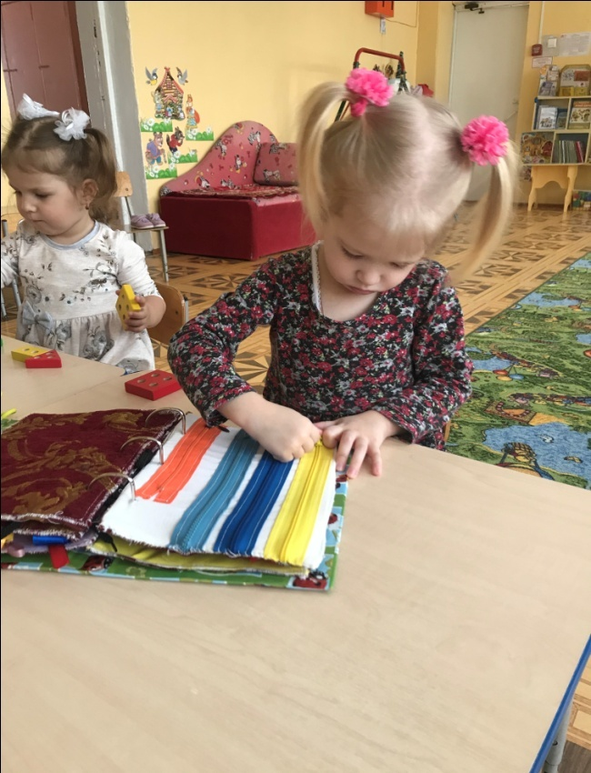

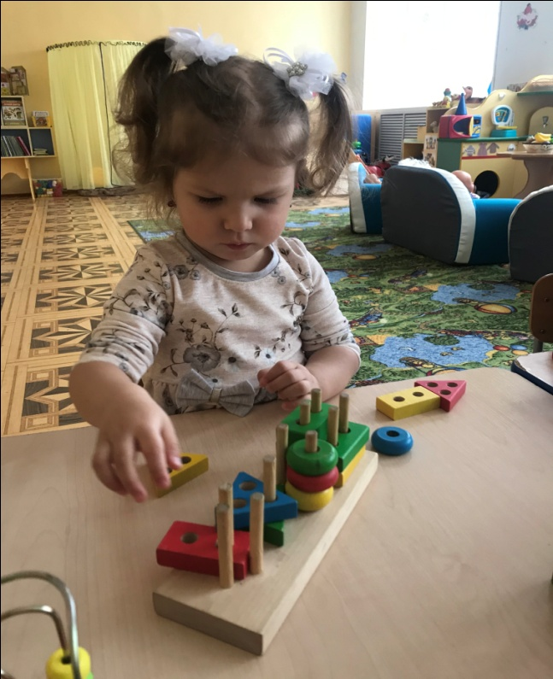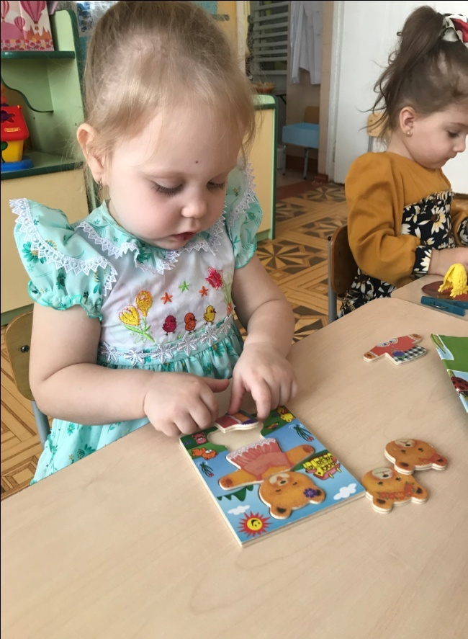

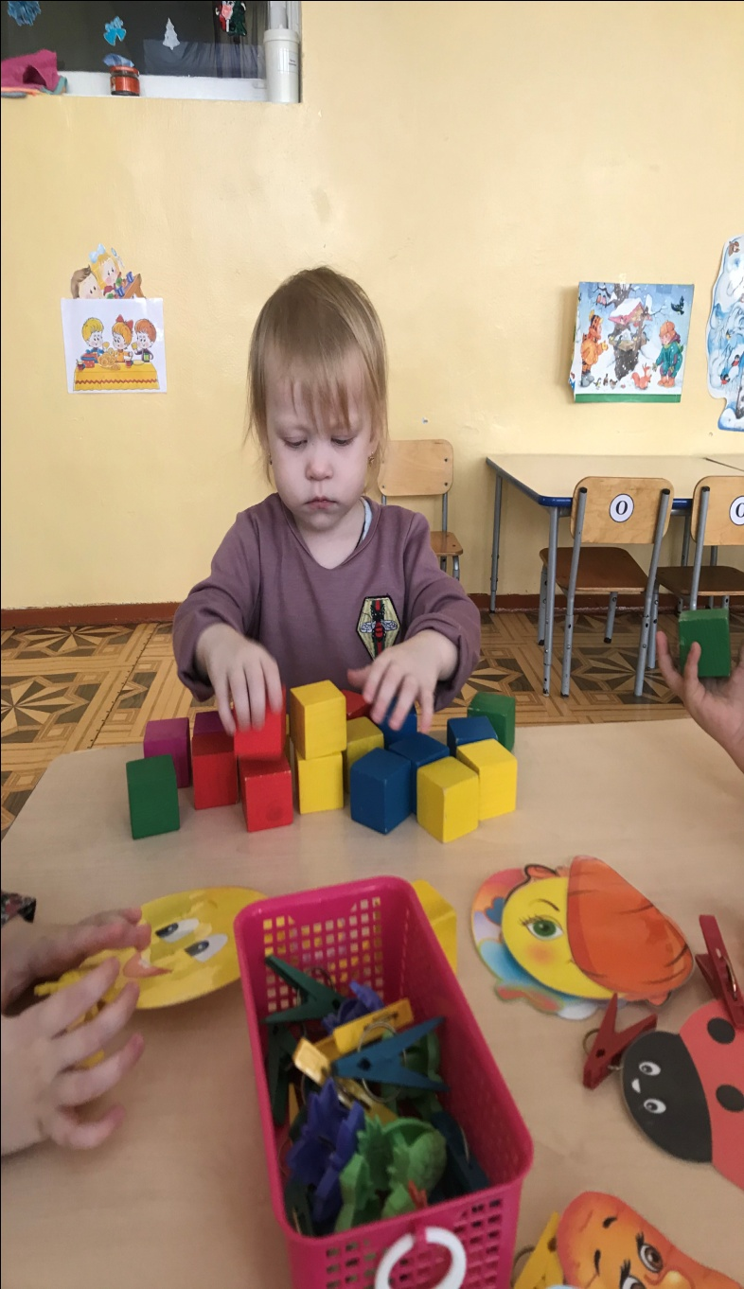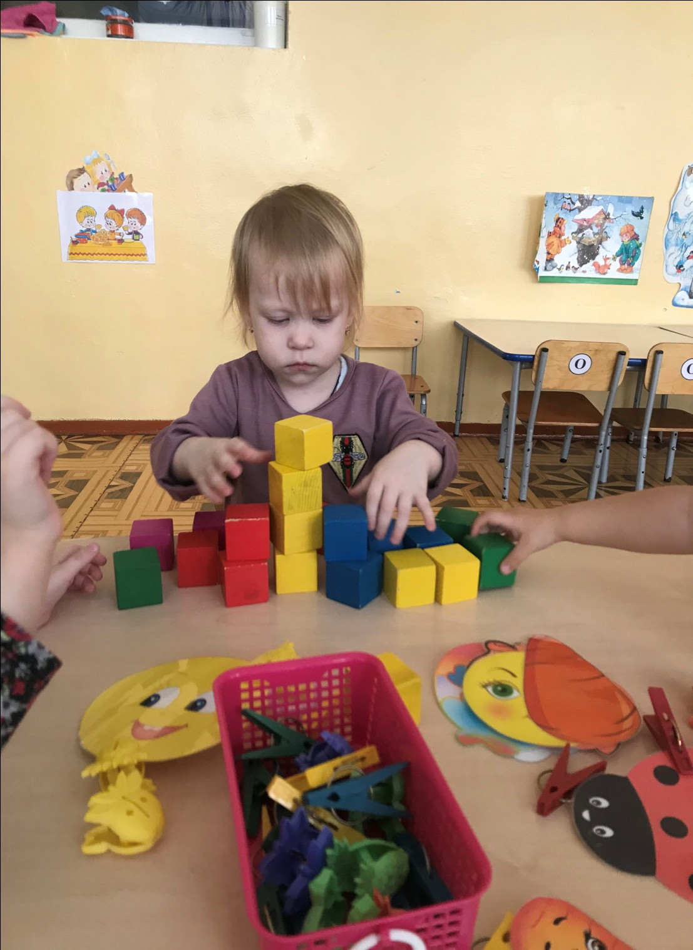


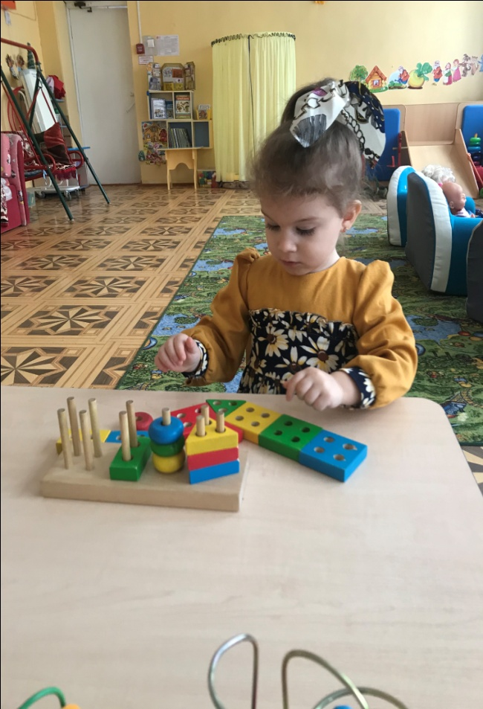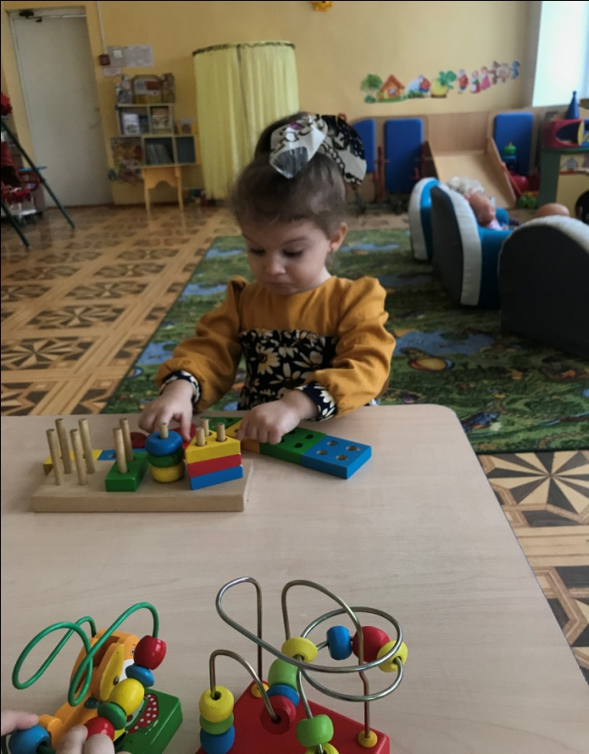


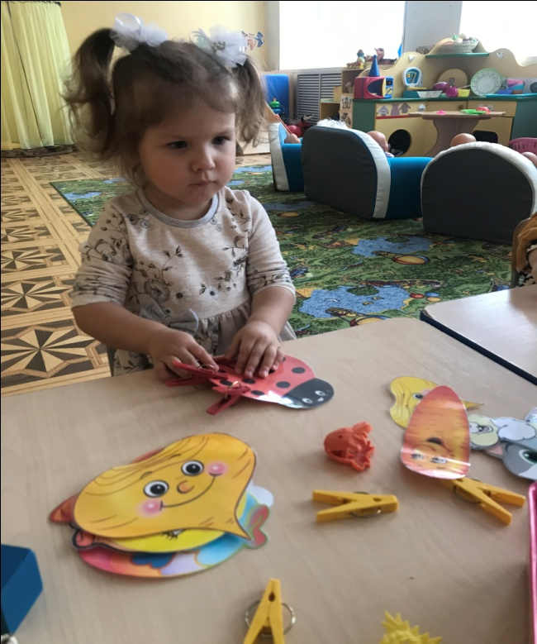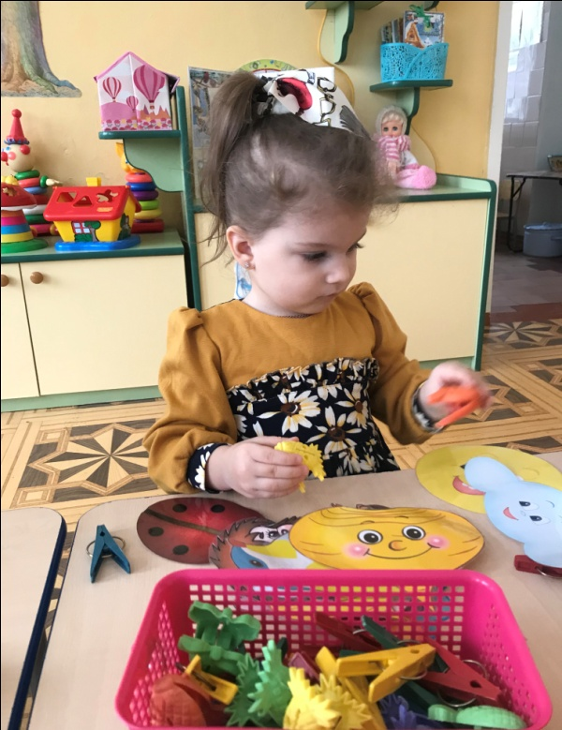

КАРТОТЕКА
ДИДАКТИЧЕСКИХ ИГР ПО СЕНСОРНОМУ РАЗВИТИЮ ДЕТЕЙ 2-3 ЛЕТ.
1 блок -Игры для развития зрительного восприятия:
Рукавички
Материал: разноцветные рукавички.
Цель: упражнять в умении находить рукавички одного цвета и материала. Развивать моторику, координацию движений рук; создать радостное настроение от результата своей деятельности.
Игры с пробками
Материал: пробки разного цвета и размера.
Цель: упражнять в различении двух (четырёх) основных цветов, развитие логического мышления. Сознание эмоционально положительного настроения. Развитие восприятия: зрительного осязательного. Развитие наглядного – действенного, образного мышления, внимания, памяти, воображения.
Собери бусы
Материал: деревянные бусы разного цвета.
Цели: укрепление и развитие мелкой моторики, зрительно-моторной координации;
формирование умения сочетать по цвету; развитие концентрации внимания;
развитие усидчивости, аккуратности, детского творчества, чувства прекрасного в
своей работе и работе других детей; обучение приемам работы по образцу и
создания собственного изделия.
Открой коробочку
Материал: разноцветные коробочки, внутри картинки соответствующего цвета.
Цель: упражнять в умении открывать и закрывать коробочку; развивать мелкую
моторику, координацию движений рук; создать радостное настроение от
результата своей деятельности.
Усложнения: упражнять в различении формы (круглая коробочка, цвета (красная,
жёлтая, синяя, зелёная, чёрная, величины (большая, маленькая) ; в умении

соотносить цвет: «Картинки перепутались, положи в свою коробочку! »,
познакомить с понятиями «один» (одна) – «много».
Взрослый создаёт интерес к игре: «Что в коробочке гремит? Давайте посмотрим!». Знакомит с формой, с цветом, величиной, с понятиями: одна, много.
Укрась ёлочку шарами
Материал: елочки из картона, круги разных цветов.
Цель: упражнять в различении двух (четырёх) основных цветов, формы: круг; развивать мелкую моторику, координацию движений рук, создать радостное настроение.
1 вариант: используем кружочки двух основных цветов
2 вариант: используем кружочки четырёх основных цветов
3 вариант: используем кружочки дополнительных цветов.
Взрослый предлагает игровую ситуацию: «Ёлочка собралась на праздник. Поможем ей нарядиться. Украсим её шарами». Задаёт вопросы: «Какая это форма? Какого цвета этот кружочек? »
«Цветная пирамидка»
Цель: Упражнять детей в умении сопоставлять цвета, способствовать
закреплению знаний и системе цветов.
Ребенок по просьбе воспитателя подбирает нужный цвет колечек. Выкладывая пирамидку, старается самостоятельно называть цвет колец.
«Собери карандаши в стаканы»
Материал: цветные карандаши, стаканчики 4-х цветов.
Цель: Упражнять детей в умении сопоставлять цвета, способствовать закреплению знаний цветов.
На столе перед детьми раскладываются цветные карандаши.
Воспитатель кладёт в каждый стакан по одному карандашу разного цвета, проговаривая свои действия: «В этот стаканчик положу карандаш синего цвета, наберём много одинаковых карандашей». И так повторяется с карандашами всех основных цветов. Побуждая детей проговаривать цвет карандашей.
«На что похожа фигура?»
Цель: Воспитывать умение у детей группировать предметы по форме.
Игровой материал: Вырезанные из плотного материала геометрические фигуры 4 основных цветов.
Ход игры: Детям предлагаются геометрические фигуры – круг, треугольник, квадрат. Взрослый называет их. Просит детей найти предметы в комнате или на улице, похожие на эти фигуры. По возможности дает детям обвести руками по контуру эти предметы (мяч, обруч, кубик, тарелку, аквариум и т.д.).
2 блок - Игры для развития слухового восприятия

Веселые шумелки
Материал (бросовый, природный): пластиковые бутылочки, наполненные цветными полиэтиленовыми гранулами, желудями (можно использовать для наполнения песок, крупу, горох, фасоль, макароны) .
Цель: развивать слуховое восприятие, упражнять в умении определять громкое и тихое звучание «шумелок», развивать чувство ритма.
Что играет?
Материал: ширма, колокольчик, барабан, бубен, дудочка и т.д.
Цель: развивать слуховое восприятие, умение различать звучание разных музыкальных инструментов.
3 блок - Игры для развития обонятельного восприятия
Угадай на вкус
Материал: нарежьте в тарелку небольшие кусочки овощей и фруктов (яблоко, груша, слива, апельсин, огурец, морковь, редис, репа и т.д.). Предложите малышу закрыть глаза и разжевать какой-нибудь кусочек.
Цель: Обогащать сенсорные ощущения детей: определить, что это был за вкус (сладкий, кислый, горький, соленый) и как называется то, что ребенок ест.
Обонятельное лото
Материал: баночки, внутри которых марлевый мешочек с кусочками яблока, лимона, чеснока, зёрнами кофе и другими наполнителями. Таблицы лото.
Цель: Обогащать сенсорные ощущения детей: упражнять в умении по запаху определять, чем пахнет (яблоко, лимон, чеснок, кофе, развивать мелкую моторику.
4 блок - Игры для развития осязательного восприятия

Сюрприз
Материал: сухой бассейн с крупой, (песком, пробками, мелкие игрушки, геометрические формы: круг, квадрат, треугольник.
Цель: Обогащать сенсорные ощущения детей, создать радостное настроение от нахождения «сюрприза», познакомить с формой: круг, квадрат, треугольник,
развивать мелкую моторику.
1 вариант: сюрприз – игрушки
2 вариант: сюрприз – геометрические формы.
Взрослый говорит, что в бассейне что-то спрятано, и предлагает поискать. Когда ребёнок находит сюрприз, взрослый спрашивает: «Что ты нашёл? Что это? Назови!»
Варим кашу
Материал: большой контейнер с крупой, ложка, банка или кастрюлька, кукла.
Цель: обогащать сенсорные ощущения детей, упражнять в орудийных действиях: в умении пересыпать крупу ложкой, создать радостное настроение, развивать мелкую моторику, координацию движений руки.
Взрослый создаёт игровую ситуацию: «Кукла пришла с прогулки, она хочет есть!
Давай сварим ей кашу! Насыпай крупу в кастрюльку (в баночку!)
Разные ладошки
Материал: ладошки с гладкой и шероховатой поверхностью (из различных материалов: бумаги, картона, линолеум, фетр и т д) разного цвета и фактуры
Цель: упражнять в различении характера поверхности «ладошек», в различении цвета.
Тонет, не тонет
Материал: ёмкости с водой, шарики стеклянные, пластмассовые, деревянные, металлические.
Цель: обогащать сенсорные ощущения детей, создать радостное настроение, развивать мелкую моторику, координацию движений руки.
Взрослый вместе с ребёнком бросает в воду шарики из разных материалов или другие игрушки. Упражняет в понимании слов: «тонет», «не тонет», «плавает».
Усложнение: для игры можно взять тёплую и холодную воду, упражнять в различении этого качества воды.
Тактильная коробка
Материал: сделана из обычной коробки из-под обуви, красиво украшена самоклеющейся бумагой. Коробка наполнена разными по фактуре кусочками ткани: шерсть, мех, шелк, гипюр и т.д. Также в ней находятся небольшие
предметы: голыши, мягкие игрушки, ленточки, молнии, шнурки и т.д.
Цель: все предметы, находящиеся в коробке, дети исследуют руками. Это помогает детям, используя прикосновения, познавать окружающий мир.
Для того, чтобы у малышей не пропадал интерес к коробке - периодическиприходится содержимое коробки обновлять, придумывать разные наполнители.
Тактильную коробку можно наполнять совершенно противоположными по свойствам предметами, например: наждачная бумага, железный ключ, кусочки поролона, фарфоровая статуэтка и т.д.
Теплый – холодный

Материал: необходимы игрушки двух видов, по 2-3 штуки каждого, желательно резиновые или пластмассовые (например: утята и рыбки, бегемотики и пингвины, кораблики и дельфины, небольшие мячики-красные и синие, красные и желтые, зеленые и белые и т.п.).
Цель: закрепление понятий «теплый», «холодный».
Воспитатель наполняет одну емкость теплой водой, другую – холодной. Говорит ребенку: «Утята любят купаться в холодной воде, а рыбки – в теплой. Давай их опускаем». Малыш опускает утят в емкость с прохладной водой, а рыбок – в емкость с теплой водой
5 блок - Игры для развития мелкой моторики и орудийных действий
Застёжки
Материал: застёжки с пуговками, кнопками, «липучкой»: в виде предметов одежды.
Цель: упражнять в различении четырёх основных цветов, формы: квадрат, круг;
развивать мелкую моторику, координацию движений рук.
Поиграем с прищепками
Материал: разноцветные прищепки, плоские геометрические фигуры.
Цель; Учить детей подбирать нужные прищепки одного цвета, развивать мелкую моторику рук, тактильные ощущения.
Взрослый заинтересовывает ребёнка: сделаем солнышко, тучку, ежика и др.
Мягкий конструктор
Материал: Салфетки универсальные, Ножницы, Карандаш, Трафарет геометрических фигур Из разноцветных салфеток можно вырезать разнообразные фигурки.
Цель: Развивать у детей мышление, внимание, фантазию, восприятие устной и зрительной информации. Развивать мелкую моторику пальцев рук. Формировать представления о геометрических фигурах, формах.
Варианты игры:
«Выложи предмет» - ребенок выкладывает, например дом (геометрические фигуры выбирает сам ребенок, затем солнышко и т. д. В последующем можно выложить целую "картину" (развивает творчество ребенка) .
«Найди пару», «Найди такую же… » - учить подбирать геометрические фигуры разные по величине, форме, цвету, сравнивать и находить сходства, различия. Развивать наблюдательность.
«Что изменилось? » упражнять в правильном назывании геометрических фигур, развивать зрительную память.
«Подбери фигуру» - закрепить представления детей о геометрических формах, упражнять в их назывании.
Три квадрата» - научить детей соотносить по величине три предмета и обозначить их отношения словами: «большой», маленький», «средний», самый большой», «самый маленький».


Используемая литература:
- М. Д. Маханева, С. В. Рещикова. «Игровые занятия с детьми от 1 до 3 лет».
- Э. Г. Пилюгина «Игры-занятия с малышом от рождения до 3-х лет»
- Венгер Л. А. «Воспитание сенсорной культуры ребенка от рождения до 6 лет» – М.: Просвещение, 1995.
- Венгер Л. А. «Дидактические игры и упражнения по сенсорному воспитанию дошкольников «– М.: Просвещение, 1997.
- Е.А.Янушко «Сенсорное развитие детей раннего возраста». Издательство «Мозаика» - Синтез 2009 г.
- Проект по сенсорному развитию детей. Рябцева Евгения Леонидовна.
- Мелёхина И. В. Сенсорное развитие — фундамент умственного развития детей дошкольного возраста. СПб.: Заневская площадь, 2014.




МБДОУ №26 Гнёздышко

Проект «Мир сенсорики»

Выполнила воспитатель
Сырова Наталья Александровна

2020г.

